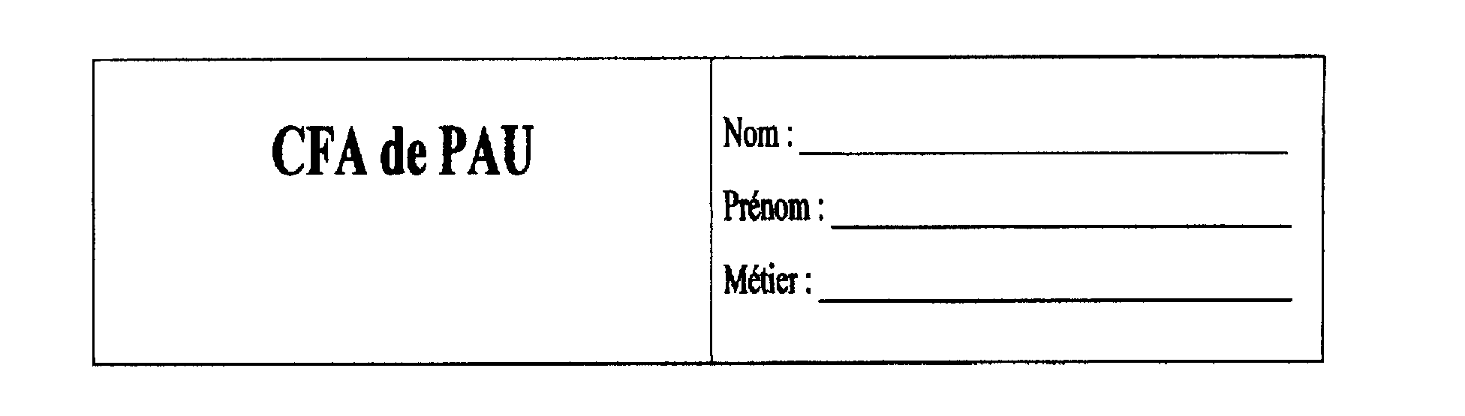

Thème : LA PUISSANCE ABSORBEE PAR UNE
RESISTANCE

( Relation puissance, tension et intensité )

I ) GENERALITES SUR L’ELECTRICITE :

Sur la plaque électrique d’un lave-vaisselle on peut voir les indications suivantes :

N°1356955 Typ : G 510

50 Hz 230 V ∼ 3 500 W

Fusible : 16 A

- complétez le tableau suivant :

Lettre symbole | Unité électrique | Grandeur électrique | Appareil de mesure
W
Hz
V

- A quoi sert un fusible et que veut dire la valeur de celui de l’étiquette ?
............................................................................................................................................

…………………………………………………………………………………………….

c) Parmi les formules suivantes entourer celle qui permet de calculer la
puissance consommée par cette machine en fonctionnement

U
P = R x I P = P = E x t P = U x I
I

d) A partir de cette formule calculer l’intensité du courant qui alimente
cette machine

( donner le résultat arrondi au dixième )

…………………………………………………………………………………………

- Quel est le nom de l’appareil qui mesure l’intensité du courant ?

………………………………………………….

Comment se branche-t-il dans un circuit ? …………………………..

- Cette machine fonctionne 2 heures et demi pour un lavage normal

Quelle énergie consomme-t-elle pour ce lavage ?

…………………………………………………………………………………….

……………………………………………………………………………………

L’ EDF facture le kilowattheure à 0,06 € .
Calculer ce que coûte un lavage :

…………………………………………………………………………………….

II ) MANIPULATIONS :

Manipulation N°1 :

- Objectif expérimental :

- Réaliser un circuit comprenant une résistance variable
- Mesurer l’intensité du courant qui circule ainsi que la tension aux bornes de la résistance
- Faire les mesures pour chacune des valeurs de résistances suivantes :

50 Ω , 90 Ω , 130 Ω , 230Ω et 280 Ω

- Liste du matériel :

- Schéma du montage :

APPEL N°1 : faire vérifier le schéma

- Réaliser le montage

APPEL N°2 : faire vérifier le montage

Tableau des mesures : complétez le tableau de la page suivante avec les valeurs de l’intensité et de la tension relevées pour chacune des valeurs de résistance

Manipulation N°2 :

Objectif expérimental : mesurer directement la puissance consommée pour chacune des
valeurs de la résistance

Schéma du montage :

APPEL N° 3 : faire vérifier le montage

Tableau des mesures : complétez le tableau ci-dessous avec les valeurs des puissances relevées pour chacune des valeurs de la résistance

 | Manipulation N°1 |  |  | Manipulation N°2
Valeurs de R | Intensité lue  I ( A ) | Tension lue  U ( V ) | Calculer  U x I | P ( W )
50 Ω
90 Ω
130 Ω
230 Ω
280 Ω

Observations et résultats :

Comparez P et UxI , que remarquez-vous ?

...........................................................................................................................................

Remise en état du poste de travail :

APPEL N° 4 : faire vérifier le poste de travail
GRILLE D’EVALUATION

Thème : LA PUISSANCE absorbée par une résistance

Nom et Prénom du candidat :

Formation suivie :

N° des questions | Critère d’évaluation | Barème | Note
I  généralités sur l’électricité | Compléter le tableau | 0,25 par réponse
 | Utilité du fusible  Explication de sa valeur | 0,5  0,25
 | Formule | 0,5
 | Calcul de I  arrondi | 0,75  0,25
 | Nom de l’appareil  Type de branchement | 0,25  0,25
 | Calcul de l’énergie  Calcul du coût | 0,5  0,5
Manipulation N°1 | - Appel N°1 :  Vérifier le schéma | 0,5
Manipulation N°1 | - Appel N°2  Vérifier le montage | 0,75
Manipulation N°1 | Tableau des mesures de I et U | 0,5
Manipulation N°1 | Calcul U x I | 0,5
Manipulation N°2 | - Appel N°3  vérifier le montage | 0,75
Manipulation N°2 | Tableau des valeurs | 0,5
 | Que remarquez-vous ? | 0,5
 | - Appel N°4  Vérifier le poste de travail | 0,25

